TRƯỜNG THCS YÊN VIÊN

Ngày sinh hoạt chuyên môn tháng 03/2022

Chủ đề “Tập huấn giao bài trên Study.hanoi.edu.vn”

Để nâng cao chất lượng học tập, giảng của nhà trường đồng thời ứng dụng hiệu quả các trang điện tử giáo dục hiện nay. Ban Giám hiệu nhà trường luôn chú trọng công tác tập huấn cho đội ngũ giáo viên, đầu tư trang thiết bị dạy học hiện đại nhằm ứng dụng CNTT trong hoạt động chuyên môn, góp phần nâng cao hiệu quả và chất lượng giáo dục một cách toàn diện. Ngày 24/03/2022 trường THCS Yên Viên tổ chức Ngày sinh hoạt chuyên môn trực tuyến tháng 03 với chủ đề: Tập huấn giao bài trên Study.hanoi.edu.vn

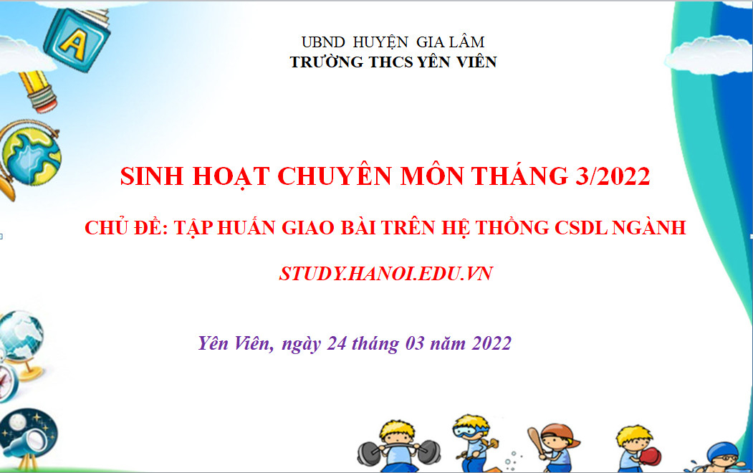
Hệ thống thi trắc nghiệm trực tuyến Hanoistudy là trang website của Thành Phố Hà Nội đã được Ban giám hiệu trường THCS Yên Viên chỉ đạo và hướng dẫn tới thầy cô giảng dạy và học sinh ở tất cả bốn khối 6, 7, 8, 9, đặc biệt khối 9 với các môn TNKQ (Anh, Lý, Hóa, Sinh, Sử, Địa, GDCD).
Mở đầu buổi sinh hoạt, Cô giáo Trần Lệ Thu - Giáo viên môn Tin của nhà trường đã hướng dẫn các thầy cô các thao tác, khai thác và sử dụng các nội dung trên trang điện tử csdl.hanoi.edu.vn. Đây là trang điện tử chính thống của Sở Giáo dục và Đào tạo Hà Nội phụ trách và quản lý.
Tại mục Quản lý học và thi THCS - nhấn 7.4 các thầy cô chủ nhiệm có thể thống kê, kiểm tra cũng như giám sát đánh giá khen thưởng số lượt học sinh lớp chủ nhiệm tham gia cuộc thi trắc nghiệm Hanoistudy 7 môn văn hóa do Sở GD&ĐT Hà Nội cung cấp theo thời gian quy định. Tại mục này các thầy cô có thể giúp học sinh lấy lại mật khẩu đăng nhập rất thuận lợi dễ dàng.
Đối với các thầy cô giáo bộ môn, Cô giáo Trần Lệ Thu cũng đã hướng dẫn rất chi tiết, cụ thể cách giao bài trắc nghiệm, tự luận tới các lớp giảng dạy trên mục 3.2 - phần Quản lý và thi THCS với 4 bước cơ bản nhanh và thuận lợi. Đây là mục thầy cô tạo lấy điểm đánh giá quá trình học tập của học và nhập luôn điểm số trên mục nhập liệu 5.3
Việc kiểm tra và giao bài tới học sinh của các thầy cô tại trang Study.hanoi.edu.vn giúp các em thực hành hệ thống, khắc sâu kiến thức học tập cũng như đánh giá kết quả học tập chuyên cần rất thú vị và bổ ích không nhàm chán, lôi cuốn thú vị nâng cao năng lực học tập học sinh hào hứng tiếp thu bài nhanh trên lớp.
Cô giáo Nguyễn Thị Hồng Hạnh - Phó Hiệu trưởng nhà trường phát biểu ý kiến chỉ đạo: Việc sử dụng trang Study.hanoi.edu.vn để giao bài tập cho học sinh hiện nay cùng kết hợp với các trang: Olm, Teams, Azota, Sub góp phần xây dựng chất lượng, hiệu quả của việc ôn tập, thi kiểm tra. Đây chính là những hoạt động giáo dục để công nghệ thông tin là công cụ đắc lực hỗ trợ thật sự và đạt được hiệu quả trong đổi mới nội dung, phương pháp giảng dạy, hỗ trợ đổi mới trong công tác quản lý giáo dục của nhà trường và phù hợp chương trình giáo dục phổ thông mới hiện nay.
Qua buổi tập huấn, các thầy cô giáo được nâng cao tính sáng tạo, phương pháp học tập mới, linh hoạt của trang Study.hanoi.edu.vn trong quá trình giảng dạy. Đồng thời tạo phương pháp học tập mới cho các em góp phần nâng cao chất lượng giáo dục toàn diện cho các em học sinh.

